2013—2021年上海市静安区大肠癌筛查中不同联合初筛
结果的风险分级研究
尹晓烈¹，杨晓明¹，王云徽¹，褚晓婷¹，张 敏¹，万秋萍¹，王妍敏¹
1.上海市静安区疾病预防控制中心（上海市静安区卫生健康监督所），上海200072
摘 要: [目的] 分析上海市静安区2013—2021年社区居民大肠癌筛查中不同联合初筛结果组合与肠镜结局的对应关系，明确高风险人群分级，为差异化的干预策略提供科学依据。[方法] 大肠癌筛查资料来源于静安区大肠癌筛查项目数据库。根据危险度评估问卷联合两次粪便隐血试验（FOBT）结果将初筛阳性结果分为5种组合。以肠镜病理结果为金标准，将肠镜结局分为非癌前病变、癌前病变和大肠癌三类。采用多项Logistic回归和对应分析探索不同组合对应的肠道病变风险等级。[结果] 2013-2021年共纳入124 846名大肠癌筛查对象，其中初筛阳性者28 497人，完成肠镜检查者9 163人。各联合初筛结果组合的肠镜检出率有显著差异（均P<0.05）。以“问卷阳性+FOBT阴性”为参照，其他组合检出癌前病变和大肠癌的风险均显著升高（均P<0.05）。其中“问卷阴性+FOBT两次阳性”和“问卷阳性+FOBT两次阳性”的大肠癌（OR值分别为7.512和6.167）和癌前病变（OR值分别为2.315和2619）风险最高。对应分析结果显示，不同初筛组合与肠镜结局之间存在显著对应关系（均P<0.05），FOBT两次阳性组合对应的人群，其检出“大肠癌”和“癌前病变”的风险最高。[结论] 联合初筛结果组合与肠镜结局之间存在明确的风险梯度。两次FOBT阳性结果属于极高风险人群，建议根据风险分级制定差异化干预策略，以提高肠镜顺应性和筛查效益。
主题词：结直肠肿瘤；筛查；粪便隐血试验；肠镜检查；对应分析；风险分级

Risk Classification of Combined Primary Screening Results in Colorectal Cancer Screening in Jing 'an District of Shanghai from 2013 to 2021
YIN Xiao-lie¹, YANG Xiao-ming¹, WANG Yun-hui¹, CHU Xiao-ting¹, ZHANG Min¹, WAN Qiu-ping¹, WANG Yan-min¹
1. Jing’an District Center for Disease Control and Prevention (Jing’an District Health Supervision Institute), Shanghai 200072, China

Abstract: [Objective] To analyze the correspondence between different combinations of primary screening results and colonoscopy outcomes in colorectal cancer (CRC) screening program among community residents in Jing 'an District, Shanghai, from 2013 to 2021, and to clarify the classification of high-risk populations, so as to provide scientific basis for differentiated intervention strategies. [Methods] Screening data were derived from the database of CRC Screening Program in Jing 'an District. Positive results of primary screening were divided into five combinations based on the results of the risk assessment questionnaire combined with two rounds of fecal occult blood tests (FOBT). Colonoscopy outcomes, considered as the gold standard, were categorized as non-precancerous lesions, precancerous lesions, and CRC. Multinomial logistic regression and correspondence analysis were used to assess the association between screening group and lesion risk. Multinomial logistic regression and correspondence analysis were used to assess the association between screening combinations and lesion risk. The "questionnaire-negative & double FOBT-positive" and "questionnaire-positive & double FOBT-positive" groups had the highest risks for CRC (OR=7.512 and 6.167, respectively) and precancerous lesions (OR=2.315 and 2.619, respectively). Correspondence analysis demonstrated a significant correspondence between screening groups and colonoscopy outcomes (all P<0.05), with the double FOBT-positive groups corresponding to the populations at the highest risk of colorectal cancer and precancerous lesions. [Conclusion] There is a clear risk gradient between combined primary screening results and colonoscopy outcomes. Individuals with double FOBT-positive results should be classified as extremely high-risk group, and differentiated intervention strategies based on risk levels are recommended to improve colonoscopy adherence and screening efficiency.
Subject words: Colorectal Neoplasms；Mass Screening；Fecal Occult Blood Test；Colonoscopy；Correspondence Analysis；Risk Classification

大肠癌是全球范围内常见的消化道恶性肿瘤之一。随着社会经济的发展、居民生活习惯和饮食结构变化以及人口结构年龄老龄化，我国的大肠癌发病率和死亡率逐年上升^{[1]}。《2024上海市恶性肿瘤报告》数据显示，上海市大肠癌的发病率和死亡率分别为71.22/10万和35.53/10万，居恶性肿瘤总发病顺位第2位、总死亡顺位第2位。是威胁居民健康的主要原因之一。2002-2021年，静安区大肠癌疾病负担高于全国及大部分发展中国家，与部分发达国家接近，且呈现先升后降的趋势^{[2]}。
早期筛查是降低大肠癌疾病负担的关键措施。上海市自2013年起将“社区居民大肠癌筛查”列为上海市重大公共卫生服务项目，采用危险度评估问卷（以下简称“问卷”）调查联合粪便隐血试验（fecal occult blood test，以下简称“FOBT” ）进行初筛，初筛阳性者建议接受肠镜检查^{[3]}。
目前大肠癌筛查的主要问题之一是初筛阳性者的后续肠镜检查顺应性普遍偏低^{[3-5]}，且不同的问卷与FOBT初筛结果组合对肠镜病变检出率的预测价值尚缺乏系统评估。既往研究主要侧重于单因素分析或单一初筛方法的比较^{[6-12]}，对问卷+FOBT联合初筛结果与肠镜病理结局之间的对应关系的探讨较少。事实上，不同的联合初筛结果对应的肠道病变风险等级可能不同，若能对初筛阳性者的肠道病变风险进行细化分级，对于提高肠镜顺应性及筛查效益具有重要意义。本研究旨在利用2013-2021年上海市静安区大肠癌筛查数据，通过统计分析和数据可视化方法，深入分析不同联合初筛结果组合与肠镜病理结局的对应关系，明确风险分级，为大肠癌筛查的精准化管理和干预策略的制定提供科学依据。
1 资料与方法
1.1数据来源与研究对象
本研究数据来源于上海市静安区社区居民大肠癌筛查项目数据库。研究对象纳入标准：按上海市社区居民大肠癌筛查相关规范要求^{[8]}，选取2013 - 2021年在静安区参加大肠癌筛查的上海市常住居民，并参加本市各类医疗保险和基本医疗保障。排除标准：排除结直肠癌，严重心、脑、肺疾病，有严重出血倾向、肝肾功能障碍和严重精神障碍患者，排除身份信息不全、初筛或肠镜结果缺失、未完成全部两次FOBT检测、结果逻辑错误者。具体的纳入排除流程见图1。纳入大肠癌筛查的居民均签署知情同意书。研究共纳入大肠癌筛查记录19 3306人次，由于部分居民在2013—2021年间多次参加筛查，为避免重复测量偏倚，对于在不同年份或同一年份内有多次肠镜检查记录者，本研究采用以下剔重规则：①优先保留病理结果最严重的一次记录（大肠癌 > 癌前病变 > 非癌前病变）；②若病理结果相同，保留最早一次肠镜检查记录；③若从未完成肠镜检查，则保留其最早一次初筛阳性的记录。剔重后获得独立初筛对象124 846人，其中初筛阳性者28 497人，完成肠镜检查者9 163人。所有数据均经过清洗、脱敏和标准化处理，形成包含姓名、性别、身份证号、户籍地址、年龄、筛查年份、危险度评估结果、粪便隐血试验结果、肠镜参与状态、肠镜病理结果等关键字段的完整数据库。
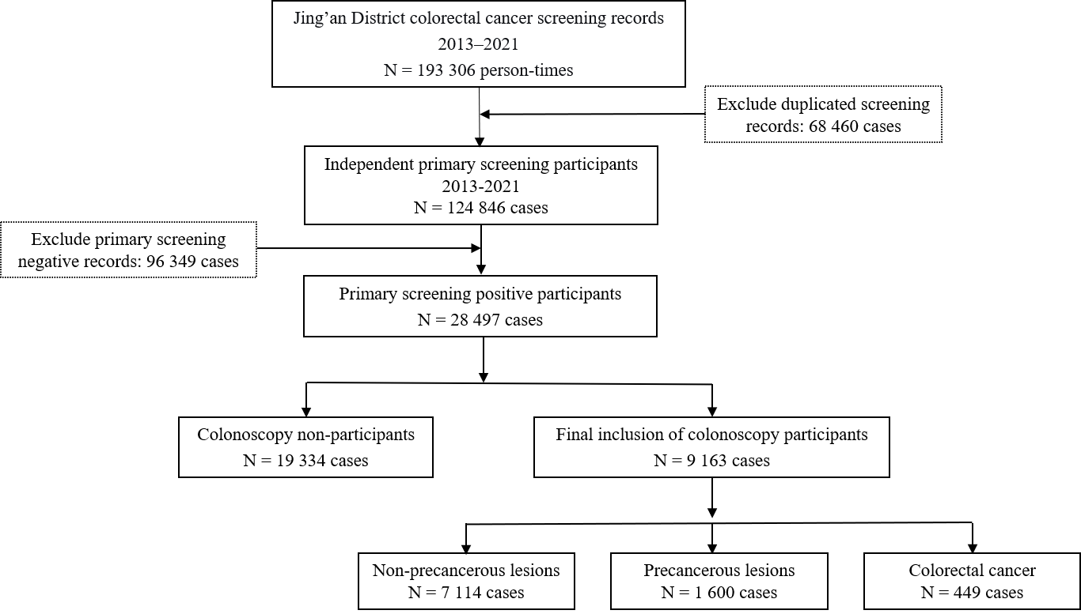
图1 研究对象纳入排除流程图
Figure 1 Flowchart of the study population selection

1.2 方法
1.2.1 初筛核心指标定义
根据上海市大肠癌筛查方案，纳入本次分析的所有筛查对象均完成危险度评估问卷和两次粪便隐血检测。问卷评估采用《上海市社区居民大肠癌筛查危险度评估表》，包含9个问题：（1）有无慢性腹泻史；（2）有无慢性便秘史；（3）有无黏液或血便史；（4）有无慢性阑尾炎或阑尾切除史；（5）有无慢性胆囊炎或胆囊切除史；（6）近10年有无精神创伤史；（7）有无癌症史；（8）有无肠息肉史；（9）一级亲属肠癌史。问卷评估阳性判定标准为：（1）—（6）项中至少2项为“是”，或（7）—（9）项中至少1项为“是”^{[8,11]}；FOBT采用胶体金免疫层析法，连续检测两次，间隔7天，任意一次阳性即判定为FOBT阳性，两次FOBT结果皆为阴性的筛查对象定义为FOBT阴性；两次FOBT结果中仅有任意一次检测结果阳性的筛查对象定义为FOBT单次阳性；两次FOBT结果皆为阳性的筛查对象定义为FOBT两次阳性。
初筛结果阳性定义为：危险度评估问卷阳性，或两次FOBT中任意一次阳性^{[8,11]}。初筛阳性率=初筛阳性人数 / 参加初筛总人数×100%。
1.2.2 肠镜结局指标定义
对于初筛阳性者，应建议其到定点医院进行肠镜检查，由社区医生追踪随访和收集肠镜报告。肠镜参与的定义：筛查对象在被告知初筛阳性结果后一年内完成肠镜检查被认为具有肠镜顺应性。
参与肠镜检查的初筛阳性者以病理诊断为金标准进行病变性质区分，根据《结直肠癌早筛、早诊、早治上海方案》（2023年版）中的组织学分类，将错构瘤性息肉、传统型锯齿状腺瘤、无蒂锯齿状腺瘤、管状腺瘤、绒毛状腺瘤、管状绒毛状腺瘤、低级别异型增生以及伴中重度异型增生的其他病变等纳入大肠癌前病变范畴。大肠癌的定义为病例ICD-10编码为C18-C20。
各类肠道病变的肠镜检出率=该类肠道病变的肠镜检出人数 / 参与肠镜检查总人数×100%。
1.3相关定义与分组
1.3.1 大肠癌联合初筛结果组合
根据危险度评估问卷与两次FOBT检测的不同联合结果情况，将初筛阳性者分为5类组合：组合1（问卷阳性+FOBT阴性）、组合2（问卷阴性+FOBT单次阳性）、组合3（问卷阳性+FOBT单次阳性）、组合4（问卷阴性+FOBT两次阳性）、组合5（问卷阳性+FOBT两次阳性）。
1.3.2 肠镜病理结局
初筛阳性者后续参与肠镜检查情况主要包括肠镜参与状态（是/否）和肠镜检查结果。肠镜检查结果分为非癌前病变（含无病变、炎症、增生性息肉等）、癌前病变、大肠癌3类。
1.4统计学分析
采用Excel 2016和Access 2016软件对数据进行整理和清洗。采用SPSS 22.0软件对数据进行统计分析。计数资料用构成比和百分率（%）描述；采用χ²检验和趋势χ²检验分析不同特征人群肠镜检出率的差异；采用多项Logistic回归分析不同联合初筛结果组合对肠镜检出结局的影响（以“非癌前病变”为参照，调整性别和年龄）；采用对应分析探究初筛组合与肠镜结果之间的关联模式，并通过二维因子图直观展示。检验水准α=0.05，以P<0.05为差异有统计学意义。
2结果
2.1 研究对象基本特征
2013-2021年静安区共有124 846人完成了大肠癌筛查，其中初筛阳性者
28 497人，初筛阳性率22.83%；问卷评估阳性者16 422人，占筛查总数的13.15%；仅一次FOBT阳性者11 242人（9.00%）；两次FOBT均阳性者2 973人（2.38%）。男性筛查对象中初筛阳性者11 861人，阳性率为22.79%；问卷评估阳性者6 406人（12.31%）；仅一次FOBT阳性者4 866人（9.35%）；两次FOBT均阳性者1 518人（2.92%）。女性筛查对象中初筛阳性者16 636人，阳性率为22.85%；问卷评估阳性者10 016人（13.76%）；仅一次FOBT阳性者6 376人（8.76%）；两次FOBT均阳性者1 455人（2.00%）。各年龄组中65-69岁组的初筛阳性率最高（25.80%）。初筛人群基本特征及筛查情况详见表1。

表1 2013-2021年静安区大肠癌筛查人群基本特征及筛查情况
Table1 Characteristics and screening results of the colorectal cancer screening population in Jing'an District, 2013–2021
 | Screened  Population | Questionnaire-  Positive (%) | FOBT-positive  after one test (%) | FOBT-positive  after two tests (%) | Screen-positive (%)
Gender
Male | 52052 | 6406（12.31） | 4866（9.35） | 1518（2.92） | 11861（22.79）
Female | 72794 | 10016（13.76） | 6376（8.76） | 1455（2.00） | 16636（22.85）
Age (years old)
50-54 | 9738 | 967（9.93） | 550（5.65） | 113（1.16） | 1531（15.72）
55-59 | 20340 | 2431（11.95） | 1476（7.26） | 280（1.38） | 3912（19.23）
60-64 | 27099 | 3558（13.13） | 2480（9.15） | 595（2.20） | 6181（22.81）
65-69 | 30749 | 4565（14.85） | 3081（10.02） | 881（2.87） | 7934（25.80）
70-74 | 20673 | 3021（14.61） | 2032（9.83） | 601（2.91） | 5280（25.54）
Over 75 | 16247 | 1880（11.57） | 1623（9.99） | 503（3.10） | 3659（22.52）
Total | 124846 | 16422（13.15） | 11242（9.00） | 2973（2.38） | 28497（22.83）
Notes: Numbers outside parentheses indicate case counts; percentages (in parentheses) indicate positive rates.
2.2联合初筛结果组合与肠镜结局的关联分析
2.2.1肠镜检出情况
在28 497名初筛阳性者中有9 163人完成了肠镜检查，共检出2 049例不同程度的肠道病变，肠镜病变检出率为22.36%，其中癌前病变1 600例（17.46%）、大肠癌449例（4.90%）；3 982名参与肠镜检查的男性初筛阳性者中，共检出肠道病变1 111例（27.90%），其中癌前病变866例（21.75%）、大肠癌245例（6.15%）；5 181名女性初筛阳性者中，共检出肠道病变938例（18.10%），其中癌前病变734例（14.17%）、大肠癌204例（3.94%）。男性的总病变检出率、癌前病变检出率和大肠癌检出率均显著高于女性，差异有统计学意义（均P<0.05）。线性趋势检验显示，各年龄组的总病变、癌前病变和大肠癌检出率均随年龄增长呈显著线性上升趋势（χ²趋势值分别为124.17、63.86、55.57,均P<0.05），详见表2。
2.2.2不同联合初筛结果组合的肠镜检出结果分布
不同联合初筛结果组合的肠镜检出结果分布存在显著差异（χ²=582.39, P<0.05），详见表2。其中组合5（问卷阳性+FOBT两次阳性）的总病变检出率最高（37.13%），组合4（问卷阴性+FOBT两次阳性）次之（37.08%），组合1（问卷阳性+ FOBT阴性）最低（15.77%）；癌前病变检出率以组合5最高（26.06%），组合4次之（24.02%），组合1最低（13.59%）；大肠癌检出率以组合4最高（13.05%），组合5次之（11.07%），组合1最低（2.18%）（均P<0.05）

表2 2013-2021年静安区大肠癌联合初筛结果组合的肠镜检出情况
Table2 Colonoscopy outcomes by combined primary screening results in Jing'an District, 2013–2021
 | Screen positive | Colonoscopy participants | Overall lesions detected | Overall detection rate (%) | Precancerous lesions detected | Precancerous detection rate (%) | Colorectal cancer detected | CRC detection rate (%)
Gender
Male | 11861 | 3982 | 1111 | 27.90 | 866 | 21.75 | 245 | 6.15
Female | 16636 | 5181 | 938 | 18.10 | 734 | 14.17 | 204 | 3.94
P-value |  |  |  | <0.001 |  | <0.001 |  | <0.001
Age (years old)
50-54 | 1531 | 462 | 50 | 10.82 | 41 | 8.87 | 9 | 1.95
55-59 | 3912 | 1214 | 163 | 13.43 | 130 | 10.71 | 33 | 2.72
60-64 | 6181 | 2162 | 450 | 20.81 | 356 | 16.47 | 94 | 4.35
65-69 | 7934 | 2781 | 696 | 25.03 | 565 | 20.32 | 131 | 4.71
70-74 | 5280 | 1737 | 465 | 26.77 | 359 | 20.67 | 106 | 6.10
Over 75 | 3659 | 807 | 225 | 27.88 | 149 | 18.46 | 76 | 9.42
Cochran-Armitage χ² |  |  |  | 124.17 |  | 63.86 |  | 55.57
P-value |  |  |  | <0.001 |  | <0.001 |  | <0.001
Combined primary screening results
Questionnaire-Pos &  FOBT-Neg | 14282 | 3672 | 579 | 15.77 | 499 | 13.59 | 80 | 2.18
Questionnaire-Neg &  FOBT single-Pos | 9589 | 3193 | 734 | 22.99 | 582 | 18.23 | 152 | 4.76
Questionnaire-Pos &  FOBT single-Pos | 1653 | 842 | 196 | 23.28 | 163 | 19.36 | 33 | 3.92
Questionnaire-Neg &  FOBT double-Pos | 2486 | 1149 | 426 | 37.08 | 276 | 24.02 | 150 | 13.05
Questionnaire-Pos &  FOBT double-Pos | 487 | 307 | 114 | 37.13 | 80 | 26.06 | 34 | 11.07
P-value |  |  |  | <0.001 |  | <0.001 |  | <0.001
Total | 28497 | 9163 | 2049 | 22.36 | 1600 | 17.46 | 449 | 4.90

2.2.3联合初筛结果组合对肠镜结果影响的多因素分析
以肠镜检出结果为因变量（参照组为非癌前病变），将联合初筛结果组合（以组合1为参照）、性别（以女性为参照）、年龄（连续变量）纳入多项Logistic回归模型，分析各因素对检出癌前病变和大肠癌的独立影响，结果详见表3。在调整性别和年龄后，联合初筛结果组合对肠镜结果有显著影响。对于癌前病变结局，以组合1为参照，组合2至组合5检出癌前病变的风险均显著升高，OR值分别为1.608（95%CI:1.406–1.839）、1.684（95%CI:1.378–2.059）、2.315（95%CI:1.950–2.748）和2.619（95%CI:1.972–3.478）（均P <0.05）。男性检出癌前病变的风险是女性的1.627倍（95%CI:1.455–1.821，P<0.05）。年龄对癌前病变检出无显著影响；对于大肠癌结局，组合2至组合5检出大肠癌的风险亦均显著升高，OR值分别为2.374（95%CI:1.797–3.137）、1.921（95%CI:1.266–2.916）、7.512（95%CI:5.647–9.994）和6.167（95%CI:4.001–9.506）（均P <0.05）。男性检出大肠癌的风险是女性的1.482倍（95%CI:1.217–1.806，P<0.05）。年龄每增加一岁，大肠癌检出风险增加9.20%（OR=1.092，95%CI:1.042–1.145，P<0.05）。

表3 联合初筛结果组合对肠镜结果影响的多因素logistic回归分析
Table 3 Multinomial logistic regression analysis of combined primary screening results on colonoscopy outcomes
Colonoscopy outcomes | Influencing factors | P-value | Odds Ratio | 95% CI
 |  |  |  | Lower | Upper
Precancerous lesions | Combined primary screening results
Precancerous lesions | Questionnaire-Pos & FOBT-Neg | - | 1.000 | - | -
Precancerous lesions | Questionnaire-Neg &  FOBT single-Pos | <0.001 | 1.608 | 1.406 | 1.839
Precancerous lesions | Questionnaire-Pos &  FOBT single-Pos | <0.001 | 1.684 | 1.378 | 2.059
Precancerous lesions | Questionnaire-Neg &  FOBT double-Pos | <0.001 | 2.315 | 1.950 | 2.748
Precancerous lesions | Questionnaire-Pos &  FOBT double-Pos | <0.001 | 2.619 | 1.972 | 3.478
Precancerous lesions | Gender
Precancerous lesions | Female | - | 1.000 | - | -
Precancerous lesions | Male | <0.001 | 1.627 | 1.455 | 1.821
Precancerous lesions | Age | 0.972 | 0.999 | 0.968 | 1.032
Colorectal cancer | Combined primary screening results
Colorectal cancer | Questionnaire-Pos & FOBT-Neg | - | 1.000 | - | -
Colorectal cancer | Questionnaire-Neg &  FOBT single-Pos | <0.001 | 2.374 | 1.797 | 3.137
Colorectal cancer | Questionnaire-Pos &  FOBT single-Pos | 0.002 | 1.921 | 1.266 | 2.916
Colorectal cancer | Questionnaire-Neg &  FOBT double-Pos | <0.001 | 7.512 | 5.647 | 9.994
Colorectal cancer | Questionnaire-Pos &  FOBT double-Pos | <0.001 | 6.167 | 4.001 | 9.506
Colorectal cancer | Gender
Colorectal cancer | Female | - | 1.000 | - | -
Colorectal cancer | Male | <0.001 | 1.482 | 1.217 | 1.806
Colorectal cancer | Age | <0.001 | 1.092 | 1.042 | 1.145
Notes: Reference groups: Questionnaire-positive & FOBT-negative for combined screening groups; Female for gender. Age was entered as a continuous variable.
2.3 联合初筛结果组合与肠镜检出结果的对应分析
对联合初筛组合与肠镜检出结果的对应关系进行对应分析，总体结果见图1-a。第一维度（横轴）构成了“非癌前病变”至“大肠癌”的肠镜结局风险梯度。组合1位于“非癌前病变”点附近；组合4和组合5则靠近“大肠癌”或“癌前病变”一侧；组合2与组合3介于两者之间。卡方检验显示关联显著（χ²=374.23，P<0.05）。按性别分层后，男性群体的对应分析结果中（图1-b），组合4与组合5的分布位置更为分离，组合5更接近“癌前病变”点，组合4则更贴近“大肠癌”点；而在女性中（图1-c），组合4与组合5的分布位置较为集中，均靠近“癌前病变”点与“大肠癌”点之间的区域。
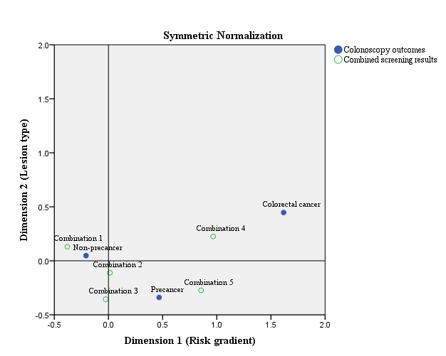  - Overall | 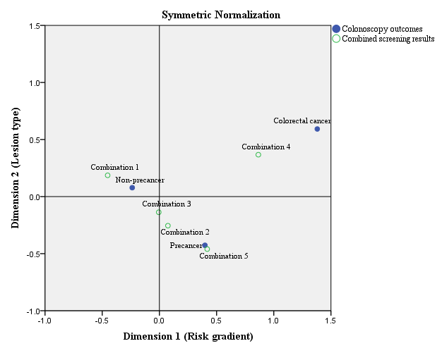  - Male
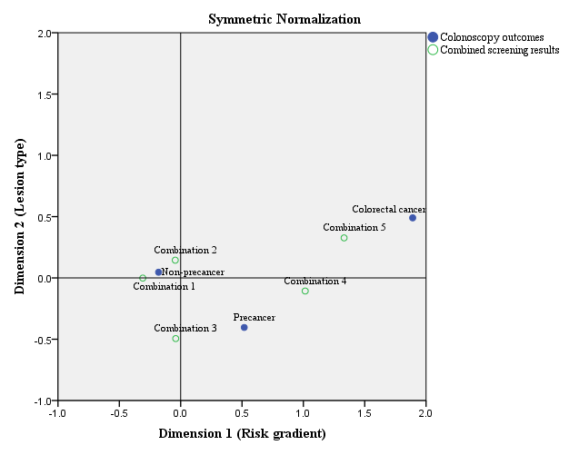
- Female
Note: Dimension 1 represents a risk gradient from "non-precancerous lesions" to "colorectal cancer. Dimension 2 mainly reflects lesion type differentiation (precancerous lesions vs. colorectal cancer)
图2 联合初筛结果组合与肠镜检查结果的总体（a）、男性(b)和女性
(c)对应分析二维因子图
Figure 2 Two-dimensional correspondence maps of combined primary screening result and colonoscopy outcomes: overall (a), male (b), and female (c)

按年龄组分层进行对应分析，结果见图2。各年龄组中观察到的风险梯度较为一致：组合1在各年龄组中均分布于“无病变”点附近；组合4与组合5则随年龄增加不断向“大肠癌”点方向靠近。50-54岁组中，各组合与“大肠癌”点距离均较远；随着年龄增长，高风险组合（组合4、5）与“大肠癌”点的距离逐渐缩短，至70-74岁组缩至最小；≥75岁组中，这一距离略有反弹，但整体仍维持在较近水平。
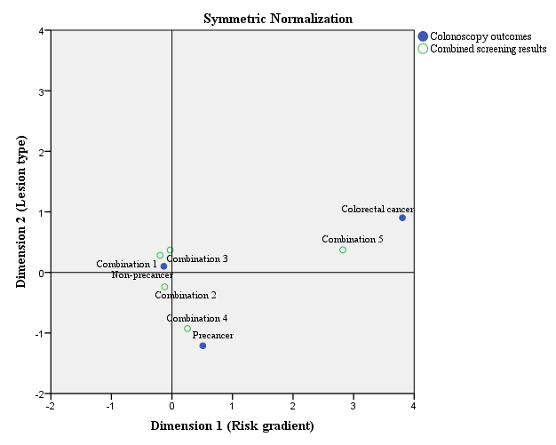(d) 50-54 years old | 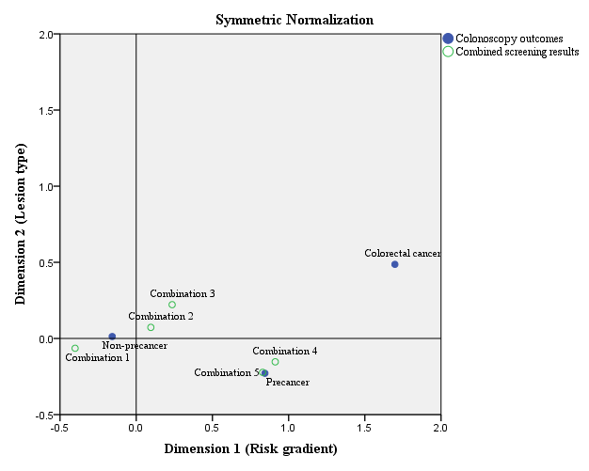(e) 55-59 years old
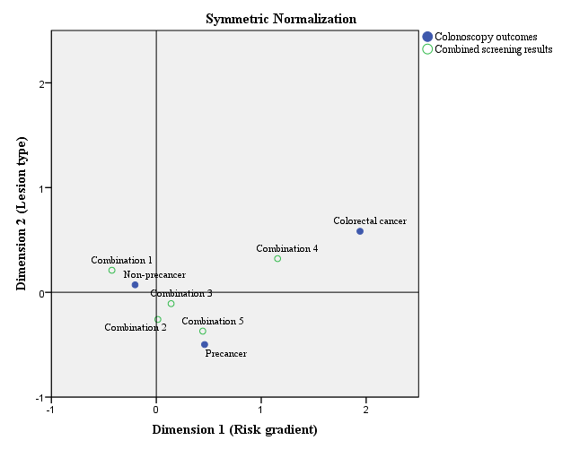(f) 60-64 years old | 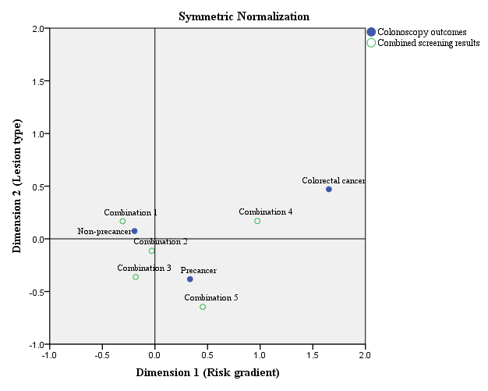(g) 65-69 years old
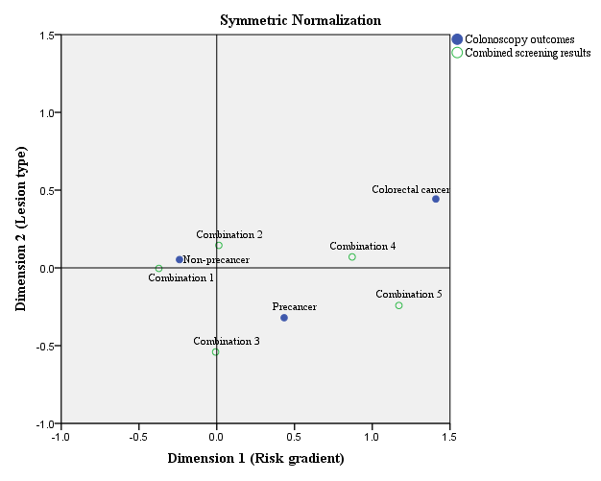(h) 70-74 years old | 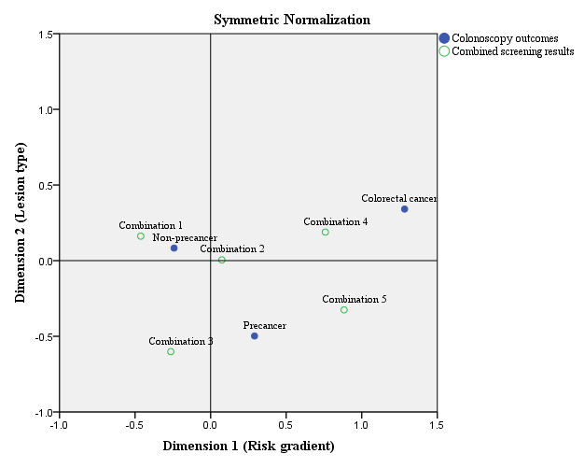(i) Over 75 years old
图3 联合初筛结果组合与肠镜检查结果50-54岁（d）、55-59岁（e）、60-64岁（f）、65-69岁（g）、70-74岁（h）和≥75岁（i）年龄组的对应分析二维因子图
Figure3 Two-dimensional correspondence maps of combined primary screening result and colonoscopy outcomes by age group: 50–54 years (d), 55–59 years (e), 60–64 years (f), 65–69 years (g), 70–74 years (h), and ≥75 years (i)
3 讨论
本研究基于上海市静安区2013—2021年大肠癌筛查数据，通过多项Logistic回归分析和对应分析，系统评估了5种联合初筛结果组合与肠镜检出结局的对应关系。结果显示，两次FOBT均阳性者的大肠癌检出风险是仅问卷阳性或单次FOBT阳性的3-8倍，与彭鹏等^{[8]}、李娟萍等^{[17]}和王莹莹等^{[18]}报道的两次均阳性者肠癌检出率最高的结论一致。可能的原因是单次FOBT阳性结果易受肠道间歇性出血、饮食或药物干扰等因素影响，而两次FOBT均阳性提示出血持续稳定，与肠道器质性病变的关联更密切 ^{[8]}。本研究进一步量化了各组合的效应，以组合1为参照，组合5和组合4检出大肠癌和癌前病变的风险最高；组合2和组合3风险居中。彭鹏等^{[8]}的研究亦显示两次FOBT阳性者的大肠癌检出率（7.3%）显著高于单次（1.9%），与本研究组合4、5的高癌症检出率（11%-13%）相呼应。值得注意的是，组合4的大肠癌OR值略高于组合5，提示两次FOBT均阳性的情况下，问卷结果的附加预测价值有限。然而，组合5的癌前病变OR值高于组合4，考虑到癌前病变的检出是实现大肠癌筛查“关口前移”的关键，问卷评估在早期病变识别仍具有独立价值。此外，问卷评估成本低廉、操作简便，作为FOBT的补充手段在现阶段筛查方案中仍具有保留意义。此外，本研究中男性初筛阳性率与女性相近，但男性癌前病变及大肠癌的检出率显著高于女性，多项Logistic回归也显示男性发生癌前病变和大肠癌的风险分别为女性的1.627倍和1.482倍，这与齐瑞华等^{[7]}在浙江富阳发现的男性乙状结肠息肉发病率高于女性，以及张晓等^{[14]}在广州海珠区发现的男性大肠癌检出率是女性2.24倍的结果一致。可能的原因包括：男性吸烟、饮酒、高脂饮食等不良生活方式更普遍^{[7]}，雌激素对女性具有保护作用^{[16,20]}等。因此，应继续鼓励女性参与筛查，同时重点加强男性高危人群的宣教。
本研究中的总病变、癌前病变和大肠癌检出率均随年龄增长呈显著线性上升趋势，与Zhang等^{[13]} 及张晓等^{[14]}报道的结论吻合。然而，在多项Logistic回归模型中调整性别和联合初筛组合后，年龄对癌前病变的效应未达统计学显著性。可能的原因有：第一，年龄与联合初筛组合之间存在较强的共线性，年龄越大，FOBT和问卷阳性率越高，年龄的独立效应被组合变量所稀释；第二，≥75岁人群合并慢性疾病的比例较高，部分初筛阳性者可能因自身健康状况或基础疾病而放弃肠镜检查，可能导致该年龄组由于健康参与者偏倚影响年龄效应的真实估计。因此年龄可能更多地通过影响初筛结果来间接贡献于风险分级，而非独立的效应修饰因子。具体原因有待进一步研究。
综合上述结果，本研究提出将5种联合初筛结果组合对应的初筛阳性人群划分为三个风险梯度：极高风险级别（组合4、5）、中高风险级别（组合2、3）和一般风险级别（组合1）。从公共卫生角度考虑，该风险梯度为筛查资源的精准配置提供了科学依据。当前大肠癌筛查工作中，肠镜资源紧张与初筛阳性者动员效率不高的问题并存。本研究中的极高风险人群仅占初筛阳性者的10.43%，却贡献了40.98%的大肠癌病例。若将有限的肠镜资源优先投入这部分人群，可在不增加总资源投入的前提下有效提高肠道病变的检出效率。基于上述分析，本研究提出“风险分级、分层干预”的筛查管理策略：对极高风险人群（组合4、5）实施“绿色通道+专人随访”等强效动员，天津、广州等地的经验证实该类措施可显著提高肠镜顺应性^{[14,19]}；对中风险人群（组合2、3）的干预重点应放在纠正其“没症状、觉得没必要”等认知偏差上^{[3-5,11]}；对低风险人群（组合1）适宜采取常规健康教育，避免资源过度投入。此外，建议将风险分级标准嵌入筛查信息系统，自动标识高风险个体并弹窗提醒，辅助社区医生精准管理。这一策略有望在维持筛查效果的同时，提升肠镜资源的利用效率，实现筛查效益的最大化。
本研究存在以下局限性：第一，数据来自单一区域，缺少跨区域比对，结论外推需谨慎；第二，本研究仅分析了参与肠镜检查的初筛阳性人群的检出情况，尽管多项Logistic回归已对性别、年龄和年份进行调整，但仍可能存在一定程度的选择偏倚，有待后续进一步研究证实；第三，未纳入初筛阴性者的肠镜信息，无法评估灵敏度、特异度等诊断试验指标。尽管存在上述局限，本研究多项统计方法所得结果方向一致，结论尚具稳健性，可为静安区大肠癌筛查策略优化提供参考。
利益冲突 作者声明本文无实际或潜在的利益冲突。
(志谢：感谢上海市静安区各社区卫生服务中心的同仁对社区居民大肠癌筛查项目的辛勤付出！)
参考文献
[1] Chen W,Zheng R,Baade P D,et al. Cancer statistics in China,2015[J]. CA: A Cancer Journal for Clinicians,2016,66(2):115-132.
[2] 陈睿阳，尹晓烈，王云徽，等.2002—2021年上海市静安区居民大肠癌疾病负担的年龄-时期-队列分析及预测研究[J].中华全科医师杂志,2026(1):53-61.
Chen R Y, Yin X L, Wang Y H, et al. Trends in disease burden of colorectal cancer in Shanghai Jing'an District 2002-2021 with projections: an age-period-cohort analysis[J]. Chin J Gen Pract,2026(1):53-61.
[3] 彭慧，王巧燕，黄芳，等.大肠癌筛查肠镜检查顺应性及影响因素研究[J].肿瘤预防与治疗,2018,31(5):340-346.
Peng H,Wang Q Y,Huang F,et al. Compliance to colonoscopy screening in patients with colorectal cancer and its impact factors[J]. Cancer Control Treat,2018,31(5):340-346.
[4] 杨晓明，贾晓东，沈冰，等.上海市静安区大肠癌高危人群肠镜筛查顺应性的影响因素[J].环境与职业医学,2016,33(5):421-426.
Yang X M,Jia X D,Sheng B,et al. Influencing factors of compliance to colonoscopy among adults at high risk of colorectal cancer in Jing'an District, Shanghai[J]. Environ Occup Med,2016,33(5):421-426.
[5] 谭松松，杨一晖，顾凯，等.中国不同地区人群结直肠癌筛查结肠镜顺应性的综合性分析[J].中华肿瘤防治杂志,2021,28(17):1283-1289.
Tang S S,Yang Y H,Gu K,et al. Comprehensive analysis of colonoscopy compliance for colorectal cancer screening cross populations in China[J]. Chin J Cancer Prev Treat,2021,28(17):
1283-1289.
[6] 祝毛玲，史慧慧，卫玉英，等.社区大肠癌高危者肠镜检查结果分析[J].上海医药,2022,43(16):56-58,62.
Zhu M L,Shi H H,Wei Y Y,et al. Analysis of the results of colonoscopy in high-risk patients with colorectal cancer in the community[J]. Shanghai Med Pharm J,2022,43(16):56-58,62.
[7] 齐瑞华，汪春良，王晓，等.社区居民大肠癌筛查结果分析[J].江苏医药,2018,44(6):692-694.
Qi R H,Wang C L,Wang X,et al. An analysis of results of colorectal cancer screening in community residents[J]. Jiangsu Med J,2018,
44(6):692-694.
[8] 彭鹏，龚杨明，鲍萍萍，等.上海市社区居民大肠癌筛查便隐血检测效果分析[J].中国癌症杂志,2018,28(6):401-406.
Peng P,Gong Y M,Bao P P,et al. The analysis of immunochemical fecal occult blood test results in colorectal cancer screening in Shanghai[J]. China Oncology,2018,28(6):401-406.
[9] 罗卫平，张琳，唐怡菁，等.上海市奉贤区2014—2016年社区居民大肠癌筛查结果分析[J].中国肿瘤,2020,29(02):108-113.
Luo W P,Zhang L,Tang Y J,et al. Analysis on the result of colorectal cancer screening in community-based residents of Fengxian District during 2014 to 2016 in Shanghai[J]. China Cancer,2020,29(02):108-113.
[10] 许成美，顾芬英，钱燕琴.上海松江区某社区居民大肠癌筛查结果分析[J].上海医药,2020,41(20):54-57.
Xu C M,Gu F Y,Qian Y Q,et al. Analysis of colorectal cancer screening results of residents in a community of Songjiang District, Shanghai[J]. Shanghai Med Pharm J,2020,41(20):54-57.
[11] 向芳，胡志昊，王亚伟，等.初筛策略对50岁及以上居民大肠癌肠镜检查的顺应性影响[J].上海预防医学,2025,37(02):140-144.
Xiang F,Hu Z H,Wang Y W,et al. Impact of initial screening strategies on compliance with colonoscopy for colorectal carcinoma in residents aged 50 years and above[J]. Shanghai Journal of Preventive Medicine,2025,37(02):140-144.
[12] 王森，郭晓虎，郁晞，等.2011—2013年上海市青浦区社区居民大肠癌筛查结果和危险度评估因素分析[J].健康教育与健康促进,2020,15(1):64-66.
Wang S,Guo X H,Yu X,et al. Analysis of screening results and risk factors for colorectal cancer among community residents in Qingpu District, Shanghai, 2011-2013[J]. Health Education and Health Promotion,2020,15(1):64-66.
[13] Zhang L,Cao F,Zhang G,et al. Trends in and predictions of colorectal cancer incidence and mortality in China from 1990 to 2025[J]. Front Oncol,2019,9:98.
[14] 张晓，杨琼英，于海波，等.2015—2018年广州市海珠区大肠癌筛查效果分析[J].肿瘤预防与治疗,2021,34(7):637-641.
Zhang X,Yang Q Y,Yu H B,et al. Colorectal cancer screening in Haizhu District of Guangzhou, 2015—2018[J]. J Cancer Control Treat,2021,34(7):637-641.
[15] 卿三华，饶开运，蒋会勇，等.原发性结直肠癌解剖部位在美国白人与中国人之间分布趋势的比较[J].中华胃肠外科杂志,2002(02).
Qing S H,Rao K Y,Jiang H Y,et al. Differences in the anatomical distribution of colorectal cancer between American Caucasian and Asian Chinese[J]. Chin J Gastrointest Surg,2002(02).
[16] Rodríguez-Santiago Y,Garay-Canales C A,Nava-Castro K E,et al. Sexual dimorphism in colorectal cancer: molecular mechanisms and treatment strategies[J]. Biol Sex Differ,2024,15(1):48.
[17] 李娟萍，李小攀，郑晶泉，等.2013---2016年上海市浦东新区某社区大肠癌筛查结果分析[J].上海预防医学,2018,30(2):111-114+125.
Li J P,Li X P,Zheng J Q,et al. Results of colorectal cancer screening in a community of Pudong New Area of Shanghai from 2013 to 2016[J]. Shanghai Journal of Preventive Medicine,2018,30(2):
111-114+125.
[18] 王莹莹，乔羽，李卓颖，等.2013—2023年上海市浦东新区居民大肠癌筛查数据分析[J].肿瘤防治研究,2024,51(12):1034-1039.
Wang Y Y,Qiao Y,Li Z Y,et al. Analysis of screening data for colorectal cancer in residents in Pudong New Area, Shanghai, 2013-2023[J]. Cancer Res Prev Treat,2024,51(12):1034-1039.
[19] 赵丽中，张伟华，马东旺，等.天津市大肠癌筛查初步结果分析[J].中国肿瘤临床,2015,42(15):760-764.
Zhao L Z,Zhang W H,Ma D W,et al. Analysis of colorectal cancer screening practices in the general population of Tianjin[J]. Chin J Clin Oncol,2015,42(15):760-764.
[20] Lin J H,Zhang S M,Rexrode K M,et al. Association between sex hormones and colorectal cancer risk in men and women[J]. Clin Gastroenterol Hepatol,2013,11(4):419-424.

